Het ingrediënt= een onderdeel van het product.
conserveren = het bewerken zodat je het goed kunt bewaren.
De smaakmaker = geeft smaak aan het eten.
Het zoutgehalte= de hoeveelheid zout in een product.
De vleessector= de industrie die met de handel van vlees te maken heeft.
zoutarm = er zit minder zout in dan normaal.
Nieuwsbegrip week 22
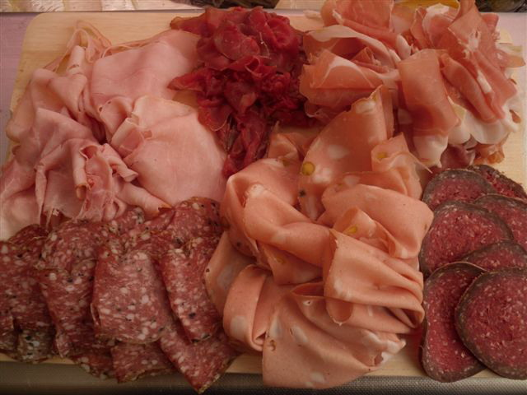
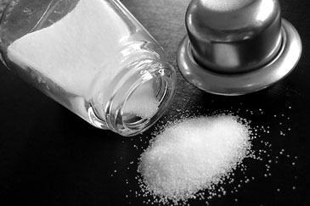
Het zout
Het zoutgehalte
De vleessector
zoutarm
De smaakmaker
Het ingrediënt
conserveren

